補充資料

資料一 從南蓮園池看中國園林的文化精神
撰文︰李葛夫
(志蓮淨苑文化部副研究員)

一、中國園林之精神
中國園林是一種人文化成的性情展現，其特色是在於可遊可息。園林之可遊是表徵生命的無盡迴環；園林之能息是指歸生命的絕對安頓，此二者正好代表著中華民族在乾坤二道所開展的創生及保聚精神。所謂創生精神，便如《周易‧乾象》謂：「天行健，君子以自強不息。」君子法天之健，故自強不息、努力奮進而永不言懈。而保聚精神則如《周易‧坤象》言：「地勢坤，君子以厚德載物。」君子法地之柔順博大，故能容載萬物，德惠人群。此乾坤二道，乃我國人文精神的要粹，而園林的遊息亦正好蘊涵此二種大道。程兆熊在其〈中國造園藝術之特質〉中曾細說園林的遊息之道：
在中國造園上，「全」就是美，美是一個「全」，這有如花瓣裡的清露，暗夜裡的燈光，其一種圓相，就是美。我們說人性的美，說神的美，也正是因為人性的完滿和神的完滿，都是一種圓相。這圓相是一種不盡的迴環，絕對的安頓。真正說來，惟有不盡的迴環，才有所謂「遊」，惟有絕對的安頓，才有所謂「息」。在中國造園裡，氣韻不是表現力，丰神不是想像力。那只是一種「不盡的迴環」之意，那只是一種絕對的安頓之方。就因為如此，那才便於遊息。個人生命在那裡有了著落，天地萬物也在那裡有了著落。以我觀物，在那裡有人中景。以物觀我，在那裡有景中人。而以物觀物，更在那裡有景中景。百事皆「全」，在那裡最初一個「全」是「渾全」，那是「樂意相關禽對語，生香不斷樹交花」，一切是自然。在那裡接著而來的一個「全」，是「合全」，那是好鳥枝頭亦朋友，落花水面皆文章，全沒有俗態（即美的破裂）。在那裡最後一個「全」，是「普全」，或「大全」，那是「沖漠無朕而萬象森然」，真是「天下何思何慮」。渾全是物我無對，合全是心物俱泯，大全是萬物一體而與天地精神相往來。由渾全而合全到大全，那是由自然到性情再到神聖，那是由藝進乎道。」
從可遊可息進至「大全」，自然與人文得到超越的交會。

二、園林與聖賢
佛陀是在藍毗尼園出生；在苦行林修持；在菩提樹下證悟及在拘尸羅雙林樹下入滅。可見佛與諸大弟子的活動，皆離不開園林。故《法苑珠林》〈園果篇〉讚云：
祇園感神夾，鹿苑化拘鄰，
聖人居福地，賢士樂山淵。
乍聞千葉現，時動百花鮮，
香草皆滿地，靈芝遍房前。
甘池流八水，神井涌九泉，
華幡高飄颺，應感下飛仙。
鳥弄千聲囀，人歌百福田，
盛哉茲勝處，誰見不留連？
園林之所以為聖賢樂居，皆因其中草木花石種種之布局皆可表徵修行之德。這方面在中國之園林藝術更能充分表現出自然界有情、無情皆含德性。唐君毅先生在《中國文化之精神價值》一書中曾有詳細說明。他在〈中國藝術精神〉篇謂：
中國哲人之觀自然，乃一方觀其美，一方即於物皆見人心之德性寓於其中。此實至少為一種不私人心之德，以奉獻於自然，而充量的客觀化之於自然萬物之大禮。故依中國先哲之教，君子觀乎天，則於其運轉不窮，見自強不息之德焉；觀乎地，而於其廣大無疆，見博厚載物之德焉；見澤而思水之潤澤萬物之德；見火而思其光明普照之德；此易教也。……
至於有生之物，則中國傳統之言曰：馬有武德，牛有負重之德，羊有善美之德，……植物之中，松柏有後凋之德，梅有清貞之德。……中國園藝之聞名於世界，皆以其樂觀花卉之載德也。中國動植之學之不尚解剖，皆以其於動植皆有情也。情之至也，念人中有聖人焉，充藝術性之想像，乃不私聖人為人中所獨有，於是乃謂非人之禽獸中，亦有聖獸、聖禽。麒麟之不踐生草，獸之聖也。「鳳飛群鳥從以萬數」，禽之聖也。
從唐先生之文，可見「一色一香，無非中道」自然便成為智者的重要修行法門。這樣，園林的草、木、山、石、亭、榭、樓、閣對修行證悟的重要便可得知。在南傳《長老偈》中薩帕克長老（Sappaka）亦對大自然讚歎如下：
仙鶴甚白淨，烏雲使恐懼；
為了隱避處，急回居處去。
阿賈卡尼河，使我甚愜意。
因無隱蔽處，尋找甚焦急。
阿賈卡尼河，使我甚愜意。
彼處有我洞，環境亦美麗；
後有棕櫚樹，令人心著迷。
出洞即河岸，景色更壯麗。
青蛙離蛇遠，鳴聲何歡欣；
阿賈卡尼河，實能慰我心。
此地為居處，不與山河分。

三、南蓮園池略介
香港東九龍鑽石山「南蓮園池」為去年（2006年）新落成的唐式單向回遊式園池。此園是根據唐代山西絳守居園池為藍本而建造，以水、石、樹、木建四大元素組成。絳守居園池始建於隋開皇十六年（596年），由正平令梁軌，引導絳州城西北25里鼓堆泉泉水，開渠灌溉田土，另引渠水入城內官衙，挖池蓄水，築堤建亭，廣植花木而成園池。 到了唐代，絳守居園池踏入鼎盛期，在穆宗長慶三年（823年），博學多才的樊宗師任絳州刺史，就當時所見的園池景物，寫成〈絳守居園池記〉，並刻石銘記下來。其文艱澀難解，致令歷代文士屢加釋注，以求得窺園池之實貌。今香港政府及志蓮淨苑建設唐式園池，取絳守居為軌則，依筆者的推斷，實基於兩大理由。
首先，唐代絳州（山西新絳）為交通要塞，其地理地位特殊，嚴耕望師在其《唐代交通圖考》論「長安太原驛道」謂：
此道大畧取渭水北岸東經同州（今大荔），由蒲津渡河至蒲州（今永濟），再東北循涑水河谷而上，至絳州（今新絳）。又由同州有支線東北行至龍門，渡河，循汾水而上亦至絳州。又有支線由蒲州沿河東岸北行至龍門，接龍門、絳州道。絳州又循汾水河谷北上，經晉州（今臨汾），至太原府（今晉源）。[圖一]

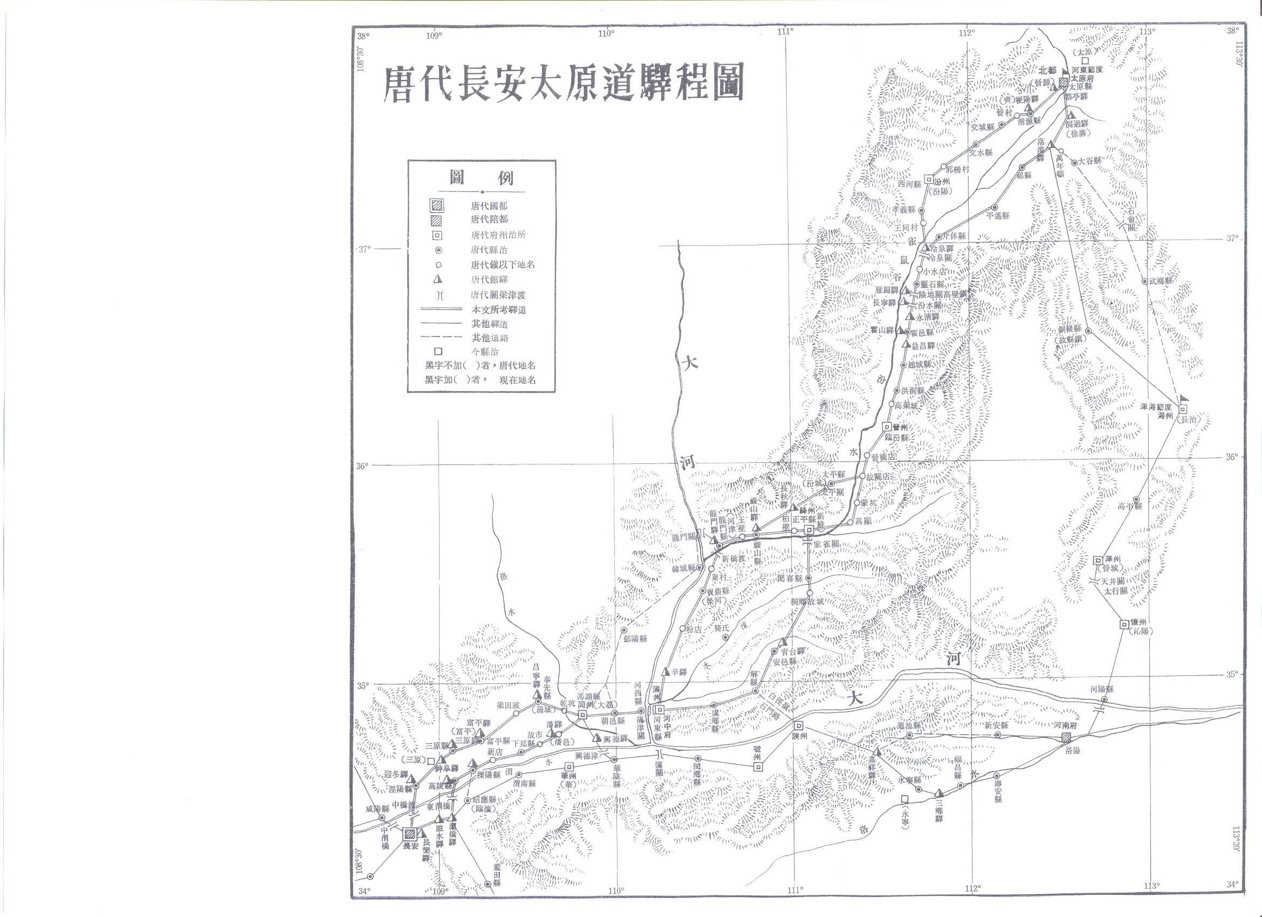

圖一 唐代長安太原道驛程圖（錄自嚴耕望：《唐代交通圖考》第一卷）
絳州既為驛道重鎮，奉使往來者自亦相當繁忙，其景象可見於《舊唐書‧李翛傳》：
李翛……以莊憲皇后妹壻，元和已來驟階仕進。以恩澤至坊州、絳州刺史。……常飾廚傳以奉往來中使及禁軍中尉賓客，以求善譽。治民事，粗有政能。上以為才，召拜司農卿，遷京兆尹。
李翛「常飾廚傳以奉往來中使及禁軍中尉賓客」之地點，想必就是那個「天人共榮，動與天游」的絳守居園池了。此園池為唐代名園，而樊宗師那篇文字晦澀、自成一家的園記，令歷代文士皆費盡心思考察，故此園到今天仍保留著唐代的形制和風格。若要修築唐式園林，絳守居實為一個具備文獻與實境的參考典範。
第二個理由是絳守居與南蓮園池的地形相若，二者皆是東西狹長、南北較短。絳守居是假借自然之水向東西開展，並以坻、橋、堤將水面劃分成大、小兩個水面來增強景觀的層次感。在建築布局方面是在南北、東西兩條中軸綫上散點構置亭室，一條是由池中二橋、洄漣亭和香亭構成南北軸綫；一條是由蒼塘亭、洄漣亭、白濱亭構成東西的軸綫，而以洄漣亭為全園的構圖中心。 而南蓮園池的地形亦是東西狹長，故在東西向的軸綫上亦是藉湧泉山之水而開展出圓滿閣、蒼塘、松茶榭而至浣月池龍門樓之銀帶瀑布。在南北向的中軸綫上本來短促，但南蓮園池卻借助了北面志蓮淨苑及其後屏山脈而展現一條依山而下的南北中軸綫，直至圓滿閣前之南門而止。在如此相似的兩幅園池地形，再加上志蓮淨苑的唐式木構寺院群，取絳守居園池作為藍本自是不二之選。
圓滿閣是南蓮園池兩大中軸綫的交會點建築物，自應具備極為重要的精神理念，現在讓我們略為探討一下︰
圓滿閣坐落於園池兩條中軸綫上，它一方面是南北軸綫上的最後一座建築物，另一方面，它卻是東西軸綫上的啟肇建築，這正好顯出此閣的圓滿無盡境界。〔圖二〕 此閣為一八角形兩層樓閣，除閣頂及檐脊為唐式布瓦外，全幢內外皆呈金色。閣外亦以八角形蓮瓣而建有池中池，以令池內蓮花之水與池外蓮池之水不相混雜，令流往蒼塘之水清澈不染。
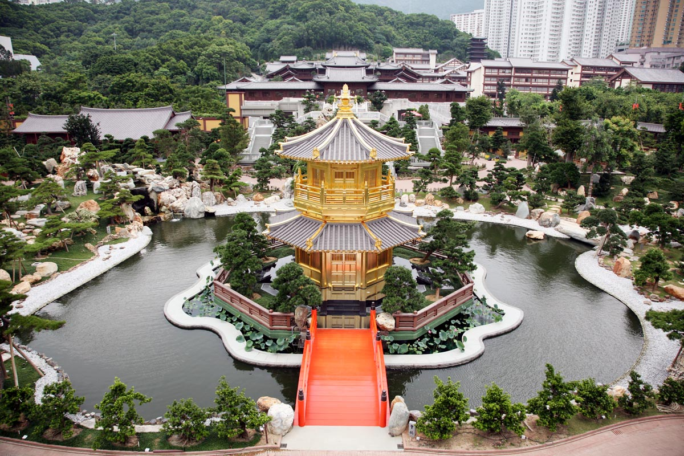〔圖二〕
圓滿閣有子午二橋連接園池之南北兩岸，此二橋為丹霞色之木構拱橋，倒影池中，仿若彩虹。其布局亦如絳守居之洄漣亭，在〈絳守居園池記〉謂：
自甲辛苞大池泓，橫硤旁。潭中癸次，木腔瀑三丈餘，涎玉沫珠。子午梁貫亭曰「洄漣」，虹蜺雄雌，窮鞠覷蜃，礙佷島坻，淹淹萎萎。
文中謂在絳守居園池的遊覽線開始，自東西包裹大池，水勢深遠，以欄木和甃石護坡。池之西北偏北處，有流水自空木中流出如瀑，落差有三丈多，濺起水花如玉珠般晶瑩。有一座洄漣亭坐落在南北方向的拱橋上，亭、橋與涯岸聯成一體，水中倒影如雄虹、雌霓，又恍似海市蜃樓般美麗。 此當年洄漣亭美景，今日竟能在南蓮園池圓滿閣再睹姿采，實在蔚為佳話。
關於天虹橋，在數年前，美國HNTB建築工程公司聯同麥基爾大學及香港中文大學的教授學者，試圖解構宋代以木建成的天虹橋，故與中國古建專家，依宋代張擇端所繪的《清明上河圖》，仔細重組，經歷了多番考察和實驗，終在上海金澤水鄉河道上築成一座木構天虹橋，解開拱型虹橋的建築奧秘。 今圓滿閣之子午二拱橋，亦同時將古代天虹橋重新展現在眼前，實在是我們探索唐宋文化的重要題材。

四、九山八海的宇宙觀

當我們進入南蓮園池烏頭門後，便會見到一個枯山水的設計，名為「九山八海」，什麼是九山八海呢？
九山八海是一個共通於中國及印度的宇宙觀。中國早於戰國晚期，陰陽家鄒衍便建立了「大九州」說。文見《史記》卷74〈孟子荀卿列傳〉：
鄒衍「以為儒者所謂中國者，於天下乃八十一分居其一分耳。中國名曰：『赤縣神州』，『赤縣神州』內自有九州，禹之序九州是也，不得為州數。中國外如『赤縣神州』者九，乃所謂九州也。於是有裨海環之，人民禽獸莫能相通者，如一區中者，乃為一州。如此者九，乃有大瀛海環其外，天地之際焉。」
而與鄒衍可能有關的《山海經》之〈海經〉則載有「八方之海」之說，即：
- 海外南經 – 海外自西南陬至東南陬者。
- 海外西經 – 海外自西南陬至西北陬者。
- 海外北經 – 海外自東北陬至西北陬者。
- 海外東經 – 海外自東南陬至東北陬者。
- 海內南經 – 海內東南陬以西者。
- 海內西經 – 海內西南陬以北者。
- 海內北經 – 海內西北陬以東者。
- 海內東經 – 海內東北陬以南者。
到了《淮南子‧墜形訓》更有較詳細之記載：
何謂九州？東南神州曰農土，正南次州曰沃土，西南戎州曰滔土，正西弇州曰并土，正中冀州曰中土，西北台州曰肥土，正北泲州曰成土，東北薄州曰隱土，正東陽州曰申土。……
九州之大，純方千里。九州之外，乃有八殥（或作澤），亦方千里。自東北方曰大澤、曰無通；東方曰大渚、曰少海；東南方曰具區、曰元澤；南方曰大夢、曰浩澤；西南方曰渚資、曰丹澤；西方曰九區、曰泉澤；西北方曰大夏、曰海澤；凡八殥八澤之雲，是雨九州。
此「九山八海」的世界觀，在佛教則以須彌山為中心，周圍有八大山環繞，而山與山之間各有大海相隔，在《中華佛教百科全書》依《起世經》及《長阿含經‧世紀經》記述如下：
﹝九山八海﹞
古印度的世界形成說。即以須彌山為中心，周圍有遊乾陀羅等八大山環繞，而山與山間各有海水相隔，故總為九山八海。諸經論對此均有所論述，但是，就內容與八大山次序而言，各書所述稍有不同，如《起世經》卷一謂九山皆為七寶所成，八大海水皆各遍覆優鉢羅華等諸妙香物；而《俱舍論》卷十一等則謂須彌山為四寶所成，中間七大山悉以黃金構成，八大海水中的內七海名之為內海，八功德水湛於其中，第八海名為外海，鹹水盈滿，廣三億二萬二千由旬。
玆依《起世經》卷一、《長阿含經》卷十八等所載，略述如下︰
(1) 須彌山（Sumeru）︰又作蘇迷盧山、須彌盧山、修迷樓山，譯為妙高或好光。屹立於世界中央，高八萬四千由旬，頂上闊亦同。有三十三天宮殿，為帝釋所居。
(2) 佉提羅山（Khadiraka）︰又作佉提羅迦、軻地羅、佉陀羅，譯為擔木或空破。高四萬二千由旬，上闊亦同，端嚴可愛。在須彌山之外，圍而繞之，二山之間有大海，闊八萬四千由旬。海中有弗婆提、瞿陀尼、閻浮提、鬱單越等四大洲，各分布於東、西、南、北四方。
(3) 伊沙陀羅山（⬅•dhara）︰又作伊沙馱羅、伊沙多，譯為持軸或自在持。高二萬一千由旬，上闊亦同。位佉提羅山之外，圍而繞之，二山間有大海，闊四萬二千由旬。
(4) 遊乾陀羅山（Yugadhara）︰又作遊犍陀羅、踰健達羅、由乾陀，譯為雙持。高一萬二千由旬，頂上闊亦同。圍繞伊沙陀羅山，二山間之大海，闊一萬四千由旬。
(5) 蘇達梨舍那山（Sudar▪ana）︰又作修騰娑羅，譯為善見。高六千由旬，頂上闊亦同。圍繞於遊乾陀羅山之外，二山間之大海闊一萬二千由旬。
(6) 安溼縛羯拏山（A▪vakara）︰又作阿沙干那，譯為馬半頭或馬耳。高三千由旬，頂上闊亦同。圍繞蘇達梨舍那山，二山間之海水闊六千由旬。
(7) 尼民達羅山（Nimindhara）︰又作尼民陀羅、尼民馱羅，譯為持邊或持地。高一千二百由旬，頂上闊亦同。圍繞於安溼縛羯拏山之外，二山間之海水闊二千四百由旬。
(8) 毗那多迦山（Vinaaka）︰又作毗那耶迦、毗泥怛迦那、吠那野怛迦，譯為障礙、象鼻。高六百由旬，頂上闊亦同。周匝於尼民達羅山之外，二山間之海水闊一千二百由旬。
(9) 斫迦羅山（Cakravda）︰又作斫迦婆羅、斫羯羅、遮迦和，譯為輪圍或鐵圍。高三百由旬，頂上闊亦同。圍繞毗那多迦山，二山間之海水闊六百由旬。此為世界之外廓，出即太虛。……

可見無論在中印二地，九山八海都是古人對整體宇宙的演繹，而園林正好利用各種自然之物如樹、石、水等來表徵人對宇宙及生命的探求與安頓。

程兆熊著：《論中國庭園花木》，台北：明文書局，1984。
《大正藏》第53冊，PP.768下-769上。
見唐君毅著：《中國文化精神價值》，PP.292-293。台北：正中書局，1969。
鄧殿臣譯：《長老偈‧長老尼偈》，P.97。北京：中國社會科學出版社，1997。
見趙鳴：《山西園林古建築》，PP.75-76。北京：中國林業，2002
見嚴耕望：《唐代交通圖考》第一卷，P.91。台北﹕中央研究院歷史語言研究所，1985。
見（後晉）劉昫等撰：《舊唐書》，卷162，PP.4240-4241。台北：洪氏出版社，1975。
同注1，P. 81-82。
見（元）陶宗儀：《南村輟耕錄》卷十二，P.164。北京：文化藝術出版社，1998。
譯文可參考趙鳴：《山西園林古建築》，PP.67-73。
見Bashar Altabba, P.E.：Re-creating the Rainbow Bridge – Civil Engineering magazine, May, 2000.
見《史記》卷74，台北：洪氏出版社，1975。
見李豐楙導讀：《山海經》PP.138-179，台北：金楓出版社。
見何寧：《淮南子集釋》上冊，PP.312-333，北京：中華書局，1998。
見《中華佛教百科全書》第2冊，PP.118-119。台北：中華佛教百科文獻基金會，1994。

